2021年度
广元市紧急救援中心
单位决算
目录

公开时间：2022年9月30日

第一部分 单位概况 1
一、职能简介 1
二、2021年重点工作完成情况 1
第二部分 2021年度单位决算情况说明 4
一、收入支出决算总体情况说明 4
二、收入决算情况说明 4
三、支出决算情况说明 5
四、财政拨款收入支出决算总体情况说明 5
五、一般公共预算财政拨款支出决算情况说明 6
六、一般公共预算财政拨款基本支出决算情况说明 8
七、“三公”经费财政拨款支出决算情况说明 8
八、政府性基金预算支出决算情况说明 10
九、国有资本经营预算支出决算情况说明 10
十、预算绩效管理情况 10
十一、其他重要事项的情况说明 11
第三部分 名词解释 12
第四部分 附件 14
第五部分 附表 25
一、收入支出决算总表 25
二、收入决算表 25
三、支出决算表 25
四、财政拨款收入支出决算总表 25
五、财政拨款支出决算明细表 25
六、一般公共预算财政拨款支出决算表 25
七、一般公共预算财政拨款支出决算明细表 25
八、一般公共预算财政拨款基本支出决算表 25
九、一般公共预算财政拨款项目支出决算表 25
十、一般公共预算财政拨款“三公”经费支出决算表 25
十一、政府性基金预算财政拨款收入支出决算表 25
十二、政府性基金预算财政拨款“三公”经费支出决算表 25
十三、国有资本经营预算财政拨款收入支出决算表 25
十四、国有资本经营预算财政拨款支出决算表 25

第一部分 单位概况

一、职能简介
承担全市境内突发公共卫生事件处置及其他突发事件紧急医疗救援的指挥调度；负责全市所有医疗急救资源的调度、指挥并开展院前急救、转运和重症病人转运途中的监护；负责全市网络医院监管、急救人员培训等工作。

二、2021年重点工作完成情况
1.着力抓学习促引领，精准把握中心工作新方位。一是坚持党建引领。全面落实从严治党“四责协同”工作机制，以党建引领中心工作融入“健康广元”战略发展大局，以增强党性、提高素质、强化服务为重点，统筹推进党建工作和业务工作，严格执行党风廉政建设、意识形态工作责任制，规范落实“三会一课”等党内组织生活制度。二是坚持学习引领。高质量推进党史学习教育走深走实，制定学习计划，确定学习内容，丰富学教形式，召开党员大会14次，讲党课5次，发放读本37本，撰写心得体会70余篇，通过深学细悟笃行，结合我为群众办实事活动，进一步提高政治“三力”。三是坚持制度引领。务实推进干部纪律作风整顿工作，从严细照12个方面存在的突出问题表现进行自查自纠，领导班子带头查摆整改问题4个，干部个人查摆整改问题53个，落实整改措施64条，建立完善了疫情防控常态化应急值班值守、内控管理、请销假报告及核酸检测等规章制度。坚持把铁的纪律转化为党员干部日常习惯和行为，以严实的纪律、过硬的作风、暂新的面貌守好120急救“生命线”，彰显健康广元“好声音”。
2.着力抓重点提质效，努力实现指挥调度新作为。一是严格遵循调度原则。全年共接听拨打电话185179个，调度派诊21351趟（重特大事件621起），救治病人17934人，平均每日接听拨打电话507个，平均每日有效出诊59趟，圆满完成春运、两会、党代会、中高考、女儿节及疫苗接种异常反应等重大会议活动应急救援工作保障，全年零投诉零责任事故。二是加强调度质量控制，更新了重特大事件及调度典型案例分析报告制度；召开调度质量分析会4次，开展了调度员能力提升大讲堂、演讲比赛、技能测试7次；“调度之星”评选4次；组建专班研讨120调度流程规范3+次，总结提炼出调度员“1+8”工作新模式，确保应对处置更加优质高效。三是建立“互联网+智慧急救”新模式。通过运行微信公众号“微急救服务平台”实现了老百姓快速呼叫“120”。四川省首个无障碍急救报警平台即将上线，将为9600多听力言语障碍人群快速呼叫120急救提供便捷。
3.着力抓服务重实干,充分展示急救为民新面貌。一是提高公众急救素养。组织开展急救科普知识“五进”专场活动7次，讲解如何正确拨打120、日常急救知识等内容，现场演示教学、指导实操心肺复苏术、海姆立克法及外伤止血包扎等基本急救技能，共培训700人次，发放宣传资料6.5万份。二是强化专技人员能力提升。举办基层院前急救能力提升旺苍站培训班，基层130余人接受为期2天的专业培训。
4.着力抓管理促落实,加强综合管理取得新成效。狠抓安全生产，落实应急值班值守制度，完善应急预案。规范“三公”经费、后勤管理，履行疫情防控、维稳、消防、信访、防邪、精神文明等工作责任，丰富工会文化活动。

第二部分 2021年度单位决算情况说明

一、收入支出决算总体情况说明
2021年度收、支总计271.29万元。与2020年相比，收、支总计各增加8.60万元，增长3.27%。主要变动原因是人员经费增加。
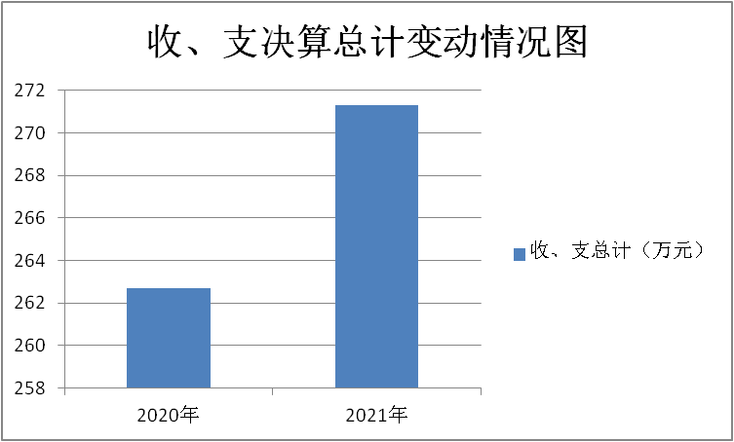

（图1：收、支决算总计变动情况图）

二、收入决算情况说明
2021年本年收入合计251.19万元，其中：一般公共预算财政拨款收入250.60万元，占99.77%；其他收入0.59万元，占0.23%。

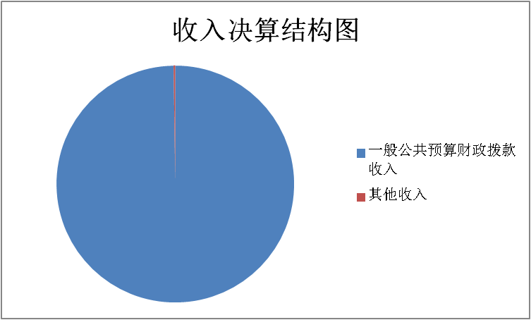

（图2：收入决算结构图）

三、支出决算情况说明
2021年本年支出合计263.81万元，其中：基本支出210.62万元，占79.84%；项目支出53.19万元，占20.16%。
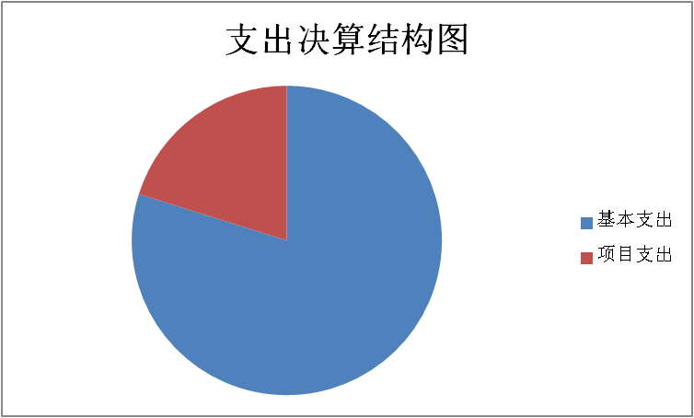

（图3：支出决算结构图）

四、财政拨款收入支出决算总体情况说明
2021年财政拨款收、支总计262.01万元。与2020年相比，财政拨款收、支总计各增加8.99万元，增长3.55%。主要变动原因是人员经费增加。
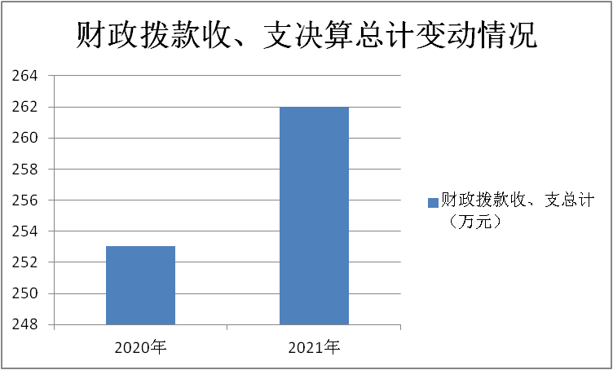

（图4：财政拨款收、支决算总计变动情况）

五、一般公共预算财政拨款支出决算情况说明

（一）一般公共预算财政拨款支出决算总体情况
2021年一般公共预算财政拨款支出261.98万元，占本年支出合计的99.31%。与2020年相比，一般公共预算财政拨款支出增加20.38万元，增长8.44%。主要变动原因一是工资支出较去年增加；二是目标奖清算较去年增加。

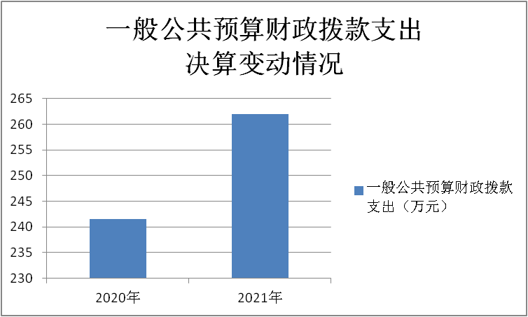

（图5：一般公共预算财政拨款支出决算变动情况）

（二）一般公共预算财政拨款支出决算结构情况
2021年一般公共预算财政拨款支出261.98万元，主要用于以下方面:社会保障和就业（类）支出15.89万元，占6.06%；卫生健康（类）支出228.73万元，占87.31%；住房保障（类）支出17.36万元，占6.63%。
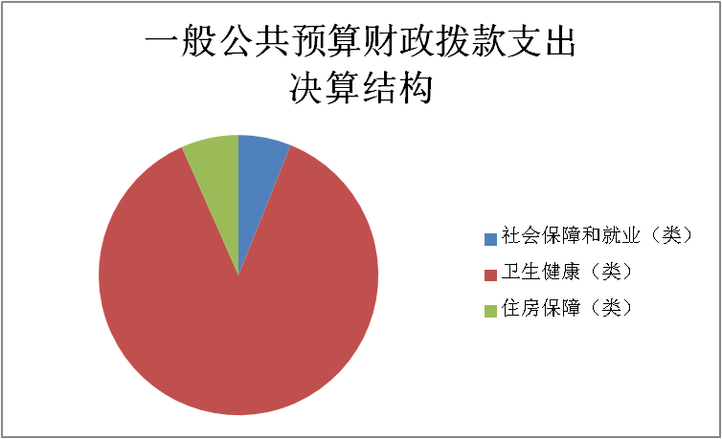

（图6：一般公共预算财政拨款支出决算结构）

（三）一般公共预算财政拨款支出决算具体情况

2021年一般公共预算支出决算数为261.98万元，完成预算99.99%。其中：
1.社会保障和就业（类）行政事业单位养老（款）机关事业单位基本养老保险缴费（项）: 支出决算为15.89万元，完成预算100%。
2.卫生健康（类）公共卫生（款）应急救治机构（项）：支出决算为220.45万元，完成预算99.99%，决算数小于预算数的主要原因是代扣职工款项0.03万元。
3. 卫生健康（类）行政事业单位医疗（款）事业单位医疗（项）支出决算为8.28万元，完成预算100%。
4. 住房保障（类）住房改革（款）住房公积金（项）支出决算为17.36万元，完成预算100%。

六、一般公共预算财政拨款基本支出决算情况说明
2021年一般公共预算财政拨款基本支出208.79万元，其中：
人员经费185.82万元，主要包括：基本工资、津贴补贴、绩效工资、机关事业单位基本养老保险缴费、职工基本医疗保险缴费、其他社会保障缴费、住房公积金、其他工资福利支出。
公用经费22.97万元，主要包括：办公费、水费、电费、物业管理费、差旅费、维修（护）费、公务接待费、工会经费、福利费、其他交通费、其他商品和服务支出。

七、“三公”经费财政拨款支出决算情况说明

（一）“三公”经费财政拨款支出决算总体情况说明
2021年“三公”经费财政拨款支出决算为0.19万元，完成预算19%，决算数小于预算数的主要原因是为降低三公经费，基本无接待。

（二）“三公”经费财政拨款支出决算具体情况说明
2021年“三公”经费财政拨款支出决算中，因公出国（境）费支出决算0万元，占0%；公务用车购置及运行维护费支出决算0万元，占0%；公务接待费支出决算0.19万元，占100%。具体情况如下：
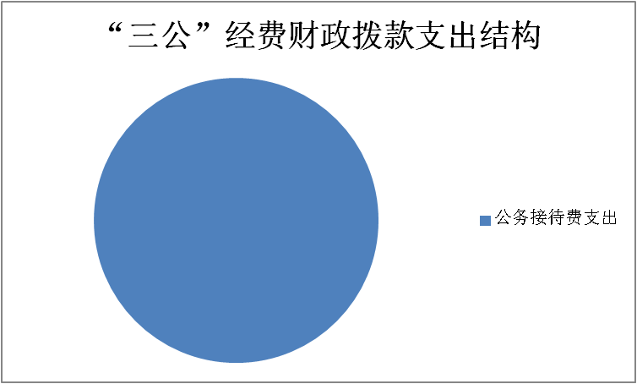
（图7：“三公”经费财政拨款支出结构）
1.因公出国（境）经费支出0万元，年初未安排预算。因公出国（境）支出决算较2020年无变化。
2.公务用车购置及运行维护费支出0万元,年初未安排预算。公务用车购置及运行维护费支出决算较2020年无变化。
其中：公务用车购置支出0万元。截至2021年12月底，单位共有公务用车0辆。
公务用车运行维护费支出0万元。
3.公务接待费支出0.19万元，完成预算19%。公务接待费支出决算比2020年增加0.15万元，增长375%。主要原因是上年基数小。其中：
国内公务接待支出0.19万元，主要用于用餐费。国内公务接待4批次，28人次，共计支出0.19万元，具体内容包括：远盟康健科技有限公司到单位开展微急救培训，发生接待餐费0.04万元；南充市“120”赴广元考察学习急救网络医院（站）建设，发生接待餐费0.06万元；旺苍县人民医院到单位开展胸痛、卒中业务培训，发生接待餐费0.07万元；四川品杰科技有限公司到单位进行院前急救信息化系统维护，发生接待餐费0.02万元。
外事接待支出0万。

八、政府性基金预算支出决算情况说明
2021年政府性基金预算财政拨款支出0万元。2021年本单位未在政府性基金预算拨款安排“三公经费”支出。

九、国有资本经营预算支出决算情况说明
2021年国有资本经营预算财政拨款支出0万元。

十、预算绩效管理情况
根据预算绩效管理要求，本单位在2021年度预算编制阶段，组织对“医疗卫生紧急救援工作经费”、“120指挥调度系统运行维护费”、“120平台调度员夜班补助”3个项目开展了预算事前绩效评估，对3个项目编制了绩效目标，预算执行过程中，对3个项目开展了绩效监控，年终执行完毕后，对3个项目开展了绩效自评，2021年部门预算项目绩效目标自评表见附件（第四部分）。

十一、其他重要事项的情况说明

（一）机关运行经费支出情况
2021年未发生机关运行经费支出，与2020年决算数持平。

（二）政府采购支出情况
2021年未发生政府采购支出。

（三）国有资产占有使用情况
截至2021年12月31日，共有车辆0辆。单价50万元以上通用设备0台（套），单价100万元以上专用设备0台（套）。

- 名词解释

1.财政拨款收入：指单位从同级财政部门取得的财政预算资金。
2.其他收入：指单位取得的除上述收入以外的各项收入。主要是其他收入—其他、利息收入。
3.年初结转和结余：指以前年度尚未完成、结转到本年按有关规定继续使用的资金。
4.年末结转和结余：指单位按有关规定结转到下年或以后年度继续使用的资金。
5.社会保障和就业（类）行政事业单位养老（款）机关事业单位基本养老保险缴费（项）：反映机关事业单位实施养老保险制度由单位缴纳的基本养老保险费支出。
6.卫生健康（类）公共卫生（款）应急救治机构（项）：指反映卫生健康部门所属应急救治机构的支出。
7. 卫生健康（类）行政事业单位医疗（款）事业单位医疗（项）：指反映财政部门安排的事业单位基本医疗保险缴费经费，未参加医疗保险的事业单位的公费医疗经费，按国家规定享受离休人员待遇的医疗经费。
8. 住房保障（类）住房改革（款）住房公积金（项）：指反映行政事业单位按人力资源和社会保障部、财政部规定的基本工资和津贴补贴以及规定比例为职工缴纳的住房公积金。
9.基本支出：指为保障机构正常运转、完成日常工作任务而发生的人员支出和公用支出。
10.项目支出：指在基本支出之外为完成特定行政任务和事业发展目标所发生的支出。
11.“三公”经费：指部门用财政拨款安排的因公出国（境）费、公务用车购置及运行费和公务接待费。其中，因公出国（境）费反映单位公务出国（境）的国际旅费、国外城市间交通费、住宿费、伙食费、培训费、公杂费等支出；公务用车购置及运行费反映单位公务用车车辆购置支出（含车辆购置税）及租用费、燃料费、维修费、过路过桥费、保险费等支出；公务接待费反映单位按规定开支的各类公务接待（含外宾接待）支出。

第四部分 附件
附件
2021年专项预算项目支出绩效自评报告

（医疗卫生紧急救援工作经费项目）
一、项目概况

（一）项目基本情况
1.管理职能。负责全市网络医院监管、急救人员培训，社会公众急诊急救知识的宣传等工作。
2.项目立项和资金申报的依据。市卫健委要求，对全市网络医院监管指导工作全年不少于4次；全年组织开展卫生应急演练1-2次；开展院前急救基层专业技术人员培训1-2次；开展院前医疗急救法律法规及院前急救知识“五进”宣传活动不少于3次；单位相关工作人员全年派出培训学习不少于6次等。
3.资金管理办法制定情况。资金使用按照财务制度管理办法执行，资金来源由市财政局在年初预算安排。
4.资金分配的原则及考虑因素。2021年财政预算资金13.71万元，用于急救知识宣传、培训等工作。

（二）项目绩效目标
1.项目主要内容。开展基层院前急救专业技术人员能力提升培训，安排单位相关人员外出培训学习，不定期对网络医院进行抽查、督导，开展应急演练、“国家急救日”倡议、急救知识五进等活动。
2.项目绩效目标。院前急救专业人员技能培训人数300人，重点人群急救常识培训人数1000人，社会公众急救知识宣传人数70000人，97家网络医院监督、督导数55%。院前急救专业人员培训合格率≥90%，全市院前急救队伍整体水平在上年基础上有所提升。

（三）项目自评步骤及方法
项目绩效自评由单位绩效评价小组集中进行自评，对照支出评价指标体系，采用比较法来自评项目绩效完成情况。
二、项目资金申报及使用情况
（一）项目资金申报及批复情况。我单位根据2021年将开展的具体工作，编制了项目预算，市财政局下达医疗卫生紧急救援工作经费预算13.71万元。

（二）资金计划、到位及使用情况
1.资金计划及到位情况。本项目预算指标为13.71万元，截至2021年底，市财政实际拨付资金13.71万元，资金拨付率为100%。
2.资金使用。该项目全年累计支出21.79万元，主要是用于急救知识宣传、培训等工作。在项目执行过程中，严格按照预算批复执行，不随意改变该项目资金支付范围、支付标准，严控预算执行进度和经费支出情况，确保资金使用安全、规范、高效。

（三）项目财务管理情况
我单位严格按照财务管理相关制度规定和财政批复要求，做好项目实施和监管，及时、规范进行账务处理及会计核算，切实做到专款专用，最大可能发挥专项资金作用。
三、项目实施及管理情况
我单位严格遵守相关法律法规规定，按照单位财务管理审批流程办理款项支付，专款专用，无截留，无挪用。同时经费管理主动接受监察组和审计部门的监督检查，对预算执行实行动态监控，无违纪违法现象。
四、项目绩效情况

（一）项目完成情况
截止评价时点的任务量完成、质量标准、进度计划、成本控制目标的实现程度进行评价分析为优。

（二）项目效益情况
院前急救应急反应能力、社会公众对急救知识的知晓率明显提升，参加培训院前急救专业人员满意度达100%、参加培训公众满意度≥80%。
五、评价结论及建议

（一）评价结论
通过项目实施，保障了项目工作有序开展，各网络医院院前急救技能、服务质量皆有所提高，社会公众对急救的应急反应能力同比增强，对急救医学常识也逐步有所了解和提高，顺利完成了各项目标任务。

（二）存在的问题
部分绩效指标不可量化，评价结果不够精准。

（三）相关建议
绩效考评指标应尽量量化，不能量化的要尽量细化，以提高考评工作的可操作性和确保考评结果的客观性、公正性。

（120指挥调度系统运行维护费项目）
一、项目概况

（一）项目基本情况
1.管理职能。负责承担全市境内突发公共卫生事件处置及其他突发事件紧急医疗救援的指挥调度；负责全市所有医疗急救资源的调度、指挥并开展院前急救、转运和重症病人转运途中的监护等工作。
2.项目立项和资金申报的依据。确保120指挥调度系统安全平稳运行，提升指挥调度工作质量。
3.资金管理办法制定情况。资金使用按照财务制度管理办法执行，资金来源由市财政局在年初预算安排。
4.资金分配的原则及考虑因素。2021年财政预算资金13万元，用于网络安全维护、硬件设备维修（护）、电信网络通讯等方面，确保指挥调度工作安全顺利进行。

（二）项目绩效目标
1.项目主要内容。指挥调度系统软件维护及升级，指挥调度网络安全维护，硬件设备维修（护），培训及日常办公等。
2.项目绩效目标。事故受理、处理完成100%，投诉受理、处理完成100%。责任事故、投诉为0，有效调度误差≤0.1%。

（三）项目自评步骤及方法
项目绩效自评由单位绩效评价小组集中进行自评，对照支出评价指标体系，采用比较法来自评项目绩效完成情况。
二、项目资金申报及使用情况
（一）项目资金申报及批复情况。我单位根据2021年将开展的具体工作，编制了项目预算，市财政局下达120指挥调度系统运行维护费预算13万元。

（二）资金计划、到位及使用情况
1.资金计划及到位情况。本项目预算指标为13万元，截至2021年底，市财政实际拨付资金13万元，资金拨付率为100%。
2.资金使用。该项目全年累计支出13.88万元，主要是用于指挥调度系统软件维护及升级，指挥调度网络安全维护，硬件设备维修（护），培训及日常办公等。在项目执行过程中，严格按照预算批复执行，不随意改变该项目资金支付范围、支付标准，严控预算执行进度和经费支出情况，确保资金使用安全、规范、高效。

（三）项目财务管理情况
我单位严格按照财务管理相关制度规定和财政批复要求，做好项目实施和监管，及时、规范进行账务处理及会计核算，切实做到专款专用，最大可能发挥专项资金作用。
三、项目实施及管理情况
我单位严格遵守相关法律法规规定，按照单位财务管理审批流程办理款项支付，专款专用，无截留，无挪用。同时经费管理主动接受监察组和审计部门的监督检查，对预算执行实行动态监控，无违纪违法现象。
四、项目绩效情况

（一）项目完成情况
截止评价时点的任务量完成、质量标准、进度计划、成本控制目标的实现程度进行评价分析为优。

（二）项目效益情况
患者对120急救电话知晓率、呼救者满意度明显提高。
五、评价结论及建议

（一）评价结论
通过项目实施，保障了项目工作有序开展，顺利完成全年指挥调度工作，无差错事故发生。

（二）存在的问题
部分绩效指标不可量化，评价结果不够精准。

（三）相关建议
绩效考评指标应尽量量化，不能量化的要尽量细化，以提高考评工作的可操作性和确保考评结果的客观性、公正性。

（120平台调度员夜班补助项目）
一、项目概况

（一）项目基本情况
1.管理职能。保障调度平台工作正常运行。
2.项目立项和资金申报的依据。工作需要，工作性质决定。
3.资金管理办法制定情况。资金使用按照财务制度管理办法执行，资金来源由市财政局在年初预算安排。
4.资金分配的原则及考虑因素。2021年财政预算资金17.52万元，用于120平台调度员夜班补助。

（二）项目绩效目标
1.项目主要内容。120平台调度员夜班补助。
2.项目绩效目标。职工收入保持稳定，紧急救援调度工作持续实施。

（三）项目自评步骤及方法
项目绩效自评由单位绩效评价小组集中进行自评，对照支出评价指标体系，采用比较法来自评项目绩效完成情况。
二、项目资金申报及使用情况
（一）项目资金申报及批复情况。我单位根据2021年将开展的具体工作，编制了项目预算，市财政局下达120平台调度员夜班补助预算17.52万元。

（二）资金计划、到位及使用情况
1.资金计划及到位情况。本项目预算指标为17.52万元，截至2021年底，市财政实际拨付资金17.52万元，资金拨付率为100%。
2.资金使用。该项目全年累计支出17.52万元，主要用于120平台调度员夜班补助。在项目执行过程中，严格按照预算批复执行，不随意改变该项目资金支付范围、支付标准，严控预算执行进度和经费支出情况，确保资金使用安全、规范、高效。

（三）项目财务管理情况
我单位严格按照财务管理相关制度规定和财政批复要求，做好项目实施和监管，及时、规范进行账务处理及会计核算，切实做到专款专用，最大可能发挥专项资金作用。
三、项目实施及管理情况
我单位严格遵守相关法律法规规定，按照单位财务管理审批流程办理款项支付，专款专用，无截留，无挪用。同时经费管理主动接受监察组和审计部门的监督检查，对预算执行实行动态监控，无违纪违法现象。
四、项目绩效情况

（一）项目完成情况
截止评价时点的任务量完成、质量标准、进度计划、成本控制目标的实现程度进行评价分析为优。

（二）项目效益情况
职工收入保持稳定，紧急救援调度工作持续实施。
五、评价结论及建议

（一）评价结论
通过项目实施，保障了调度平台工作正常运行。

（二）存在的问题
无。

（三）相关建议
无。

附表
2021年部门预算项目绩效目标自评表
项目名称 |  | 医疗卫生紧急救援工作经费
主管部门 |  | 广元市卫生健康委员会 |  | 实施单位 | 广元市紧急救援中心
项目预算  执行情况  （万元） |  | 预算数： | 21.79 | 执行数： | 21.79
 |  | 其中：  财政拨款 | 21.79 | 其中：  财政拨款 | 21.79
 |  | 其他资金 |  | 其他资金
年度总体目标  完成情况 | 预期目标 |  |  | 目标实际完成情况
年度总体目标  完成情况 | 各网络医院院前急救技能、服务质量皆有所提高，社会公众对急救的应急反应能力同比增强，对急救医学常识也逐步有所了解和提高。 |  |  | 院前急救队伍整体水平、公众对急救知识的知晓度明显提高。
年度绩效指标完成情况 | 一级  指标 | 二级  指标 | 三级  指标 | 预期指标值 | 实际完成指标值
年度绩效指标完成情况 | 完成  指标 | 数量指标 | 院前急救专业人员技能培训人数 | 300人 | 300人
年度绩效指标完成情况 | 完成  指标 | 数量指标 | 重点人群急救常识培训人数 | 1000人 | 1000人
年度绩效指标完成情况 | 完成  指标 | 数量指标 | 社会公众急救知识宣传人数 | 7万人 | 7万人
年度绩效指标完成情况 | 完成  指标 | 数量指标 | 97家网络医院监督、督导数 | 55% | 30%
年度绩效指标完成情况 | 完成  指标 | 质量指标 | 院前急救专业人员培训合格率 | 100% | 100%
年度绩效指标完成情况 | 完成  指标 | 质量指标 | 全市院前急救队伍整体水平 | 在上年基础上有所提升 | 有所提高
年度绩效指标完成情况 | 效益  指标 | 社会效益 指标 | 院前急救应急反应能力 | 有所提高 | 有所提高
年度绩效指标完成情况 | 效益  指标 | 社会效益 指标 | 社会公众对急救知识的知晓率 | 逐步提高 | 逐步提高
年度绩效指标完成情况 | 满意  度指标 | 满意度  指标 | 参加培训院前急救专业人员满意度 | ≥90% | 100%
 | 满意  度指标 | 满意度  指标 | 参加培训公众满意度 | ≥80% | ≥80%
2021年部门预算项目绩效目标自评表
项目名称 |  | 120指挥调度系统运行维护费
主管部门 |  | 广元市卫生健康委员会 |  | 实施单位 | 广元市紧急救援中心
项目预算  执行情况  （万元） |  | 预算数： | 13.88 | 执行数： | 13.88
 |  | 其中：  财政拨款 | 13.88 | 其中：  财政拨款 | 13.88
 |  | 其他资金 |  | 其他资金
年度总体目标  完成情况 | 预期目标 |  |  | 目标实际完成情况
年度总体目标  完成情况 | 顺利完成全年指挥调度工作，无差错事故发生。 |  |  | 120指挥调度平台正常运行，响应及时、准确。
年度绩效指标完成情况 | 一级  指标 | 二级  指标 | 三级  指标 | 预期指标值 | 实际完成指标值
年度绩效指标完成情况 | 完成  指标 | 数量指标 | 事故受理 | 100% | 100%
年度绩效指标完成情况 | 完成  指标 | 数量指标 | 事故处理 | 100% | 100%
年度绩效指标完成情况 | 完成  指标 | 数量指标 | 投诉受理 | 100% | 100%
年度绩效指标完成情况 | 完成  指标 | 数量指标 | 投诉处理 | 100% | 100%
年度绩效指标完成情况 | 完成  指标 | 质量指标 | 责任事故 | 0 | 0
年度绩效指标完成情况 | 完成  指标 | 质量指标 | 责任投诉 | 0 | 0
年度绩效指标完成情况 | 完成  指标 | 质量指标 | 有效调度误差 | ≤0.1% | ≤0.1%
年度绩效指标完成情况 | 效益  指标 | 社会效益 指标 | 患者对120急救电话知晓率 | 逐步提高 | 有所提高
年度绩效指标完成情况 | 效益  指标 | 可持续影响  指标 | 紧急救援调度工作持续实施 | 长期 | 全天24小时持续工作
年度绩效指标完成情况 | 满意  度指标 | 满意度  指标 | 呼救者满意度 | 在上年基础上有所提高 | 在上年基础上有所提高（呼救者满意度≥90%）

2021年部门预算项目绩效目标自评表
项目名称 |  | 120平台调度员夜班补助
主管部门 |  | 广元市卫生健康委员会 |  | 实施单位 | 广元市紧急救援中心
项目预算  执行情况  （万元） |  | 预算数： | 17.52 | 执行数： | 17.52
 |  | 其中：  财政拨款 | 17.52 | 其中：  财政拨款 | 17.52
 |  | 其他资金 |  | 其他资金
年度总体目标  完成情况 | 预期目标 |  |  | 目标实际完成情况
年度总体目标  完成情况 | 保障调度平台工作正常运行，顺利完成全年工作任务。 |  |  | 调度平台工作正常运行。
年度绩效指标完成情况 | 一级  指标 | 二级  指标 | 三级  指标 | 预期指标值 | 实际完成指标值
年度绩效指标完成情况 | 完成  指标 | 数量指标 | 完成任务数占计划数比例 | 100% | 100%
年度绩效指标完成情况 | 完成  指标 | 时效指标 | 完成时间 | 2021年12月底前 | 2021年12月底前
年度绩效指标完成情况 | 效益  指标 | 经济效益 指标 | 职工收入 | 保持稳定 | 保持稳定
年度绩效指标完成情况 | 效益  指标 | 可持续影响 指标 | 紧急救援调度工作持续实施 | 长期 | 长期

第五部分 附表

一、收入支出决算总表

二、收入决算表

三、支出决算表

四、财政拨款收入支出决算总表

五、财政拨款支出决算明细表

六、一般公共预算财政拨款支出决算表

七、一般公共预算财政拨款支出决算明细表

八、一般公共预算财政拨款基本支出决算表

九、一般公共预算财政拨款项目支出决算表

十、一般公共预算财政拨款“三公”经费支出决算表

十一、政府性基金预算财政拨款收入支出决算表

十二、政府性基金预算财政拨款“三公”经费支出决算表

十三、国有资本经营预算财政拨款收入支出决算表
十四、国有资本经营预算财政拨款支出决算表

